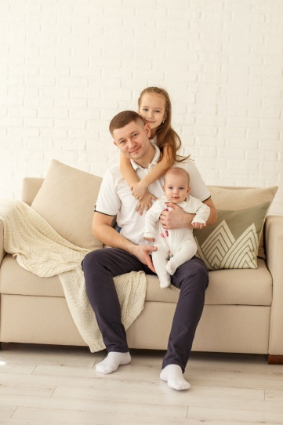
Муниципальное автономное дошкольное образовательное учреждение
«Детский сад № 103» г. Пермь
Консультация подготовила
воспитатель:
Кашина Елена Александровна

Миссия – отец: о роли пап в воспитании детей
О том, как важно для ребёнка иметь рядом любящую и заботливую маму, сказано немало. Женские форумы пестрят заголовками: «10 способов сделать своего ребёнка счастливым», «Что должна знать каждая мама о своём малыше?» и т.д.
Но мало кто говорит о роли отца в воспитании ребёнка. О том, как необходимо малышу папино внимание и поддержка.
Сегодня мы затронем эту тему и поговорим о важности отцовского воспитания для подрастающих сыновей и дочек.
«Мама» – первое слово, главное слово….. А какое слово «папа»?
В большинстве современных семей основная функция папы – это зарабатывание денег и обеспечение семьи всеми необходимыми материальными благами. А после тяжёлого дня ему обязательно нужно отдохнуть и восстановить силы перед телевизором или компьютером.
В результате воспитание ребёнка отходит на второй план, а нередко вообще остаётся за бортом.
Папа воспринимается только как карающая инстанция, к которой в случае проказ или непослушания обращается мама: «Вот придёт отец с работы, он тебе задаст!».
Итог таких семейных взаимоотношений – это отсутствие доверия между папой и ребёнком, конфликты и недопонимание, которое может сохраниться на всю оставшуюся жизнь.
Можно ли этого избежать? Можно.
Главное – понять, что без отцовской любви и внимания, равно как и без материнской, ребёнку будет очень тяжело в его дальнейшей взрослой жизни.

Влияние отца на развитие ребёнка
Что же может дать отец сыну или дочери с первых дней жизни?

1. Чувство уверенности и защищённости
В первую очередь, папа является для ребёнка примером поведения, источником уверенности и силы. Рядом с папой малыш чувствует себя в безопасности.

2. Устойчивая самооценка
Любовь и внимание не только мамы, но и отца становятся залогом дальнейшей успешности ребёнка в будущем. У него за плечами – поддержка самых близких людей, значит, он сможет справиться с любыми трудностями.

3. Половая идентификация, правильное распределение гендерных ролей

С детства ребёнок видит, как распределяются роли в семье, и усваивает модель семейных взаимоотношений.

4. Развитие внимания и мышления

Кто, как не отец, научит своего отпрыска собирать пазлы, кататься на велосипеде и строить красивые замки из лего?

5. Адекватное поведение в обществе, следование социальным нормам и правилам
Как правило, отцы более строги к детям, чем мамы, и более последовательны в своих поступках. Папа может помочь привить ребёнку уважение к старшим и заботу о близких, а также более систематично познакомить с правилами поведения, принятыми в обществе.

6. Поддержание баланса семейных взаимоотношений
Ребёнку легче пережить кризис отделения от мамы, если в семье есть папа, готовый стать проводником малыша во взрослый мир.

7. Полноценное физическое развитие

Игры в футбол, хоккей, катание с горки – конечно же, только с папой! И двигательные навыки будут развиваться, и выносливость появится, и иммунитет укрепится.
Как мы видим, значение папы в жизни малыша сложно переоценить. С любящим и внимательным отцом ребёнку будет гораздо легче и интереснее расти и развиваться.

Роль папы в воспитании детей
Чтобы ребёнок смог вырасти полноценным членом общества, а также здоровой и гармоничной личностью, ему просто необходимо отцовское воспитание.
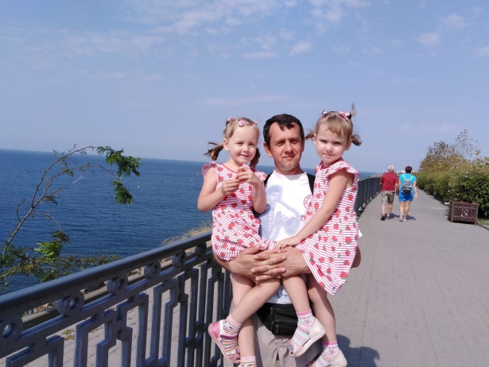
Но как показывает практика, нельзя одинаково воспитывать мальчика и девочку. И в первую очередь, папе.

Растим дочку

Для девочек папа – это первый мужчина, с которым она сталкивается в своей жизни. И от правильного отцовского поведения зависит её дальнейшая женская судьба.
- Чрезмерное баловство и потакание капризам, как и чрезмерная строгость, только навредят подрастающей дочери. Папам важно найти баланс между мягкостью и строгостью.
- Не менее важно и отношение папы к маме. Если папа демонстрирует к своей жене заботу и внимание, девочка будет воспринимать это как здоровые гармоничные отношения между мужчиной и женщиной. И будет стремиться к ним в будущем
- Девочкам необходим постоянный контакт с отцом: совместные прогулки, игры, занятия. Дочь должна знать, что папе небезразлична её жизнь и всегда важно её мнение.
- Для дочек имеет огромное значение папина похвала и одобрение. За успехи в учёбе, за красивый рисунок, за то, что она сегодня просто замечательно выглядит. Это развивает у них уверенность в своей женской сущности и природе.
- Важно, чтобы дочь не боялась своего отца и доверяла ему. Страх перед родителем рождает в дальнейшем страх перед учителем, начальником и мужем.
Оберегайте свою хрупкую дочку, когда она находится не рядом с вами.

Воспитываем сына
Папа для мальчика – это пример мужского поведения, образец для подражания. Глядя на него, сын учится таким качествам, как смелость, решительность, справедливость, уважение и любовь к близким.
- Мальчика необходимо с детства приучать к домашним делам и заботе о маме, сестрёнке или бабушке. Он должен понимать, что настоящий мужчина и посуду помоет, и гвоздь забьёт, и хулиганам даст отпор.
- Мальчикам, как и девочкам, необходимо как можно чаще проводить время с папой. И желательно не за компьютерными играми, а на свежем воздухе.
- Научить сына отвечать за собственные поступки должен именно папа.
- Ошибочно полагать, что если папа будет проявлять к сыну теплоту и ласку, тот вырастет робким и слабохарактерным. Мальчики, как и девочки, тоже нуждаются в заботе и внимании.
- Отношения к женщинам у будущего юноши всегда формируются на примере родителей. Если отец оскорбляет и унижает мать, сын будет считать себя вправе делать точно также.
- Мальчику необходимо признание в нём мужских качеств со стороны отца. Чем чаще папа хвалит сына за успехи и поддерживает в неудачах, тем сильнее и увереннее становится будущий мужчина.
- Сыновья гораздо сильнее, чем дочери, переживают тот факт, когда папа в семье является «пустым местом», не имеющим собственного мнения. Обычно такая ситуация возникает при сильной, доминирующей матери. Мальчик невольно начинает считать себя таким же никчёмным и бесполезным, как отец. Отсюда – низкая самооценка, депрессия и тревожные расстройства, особенно в подростковом возрасте.
- Если же в семье «правит балом» чрезмерно суровый и деспотичный отец, сын будет расти озлобленным и жестоким по отношению к тем, кто слабее.
Мальчики склонны искать приключения и подвергать себя риску! Оберегайте своего сына, даже когда вас нет рядом: всегда знайте, где он находится, что происходит вокруг.

